Unterschied Mitose – Meiose

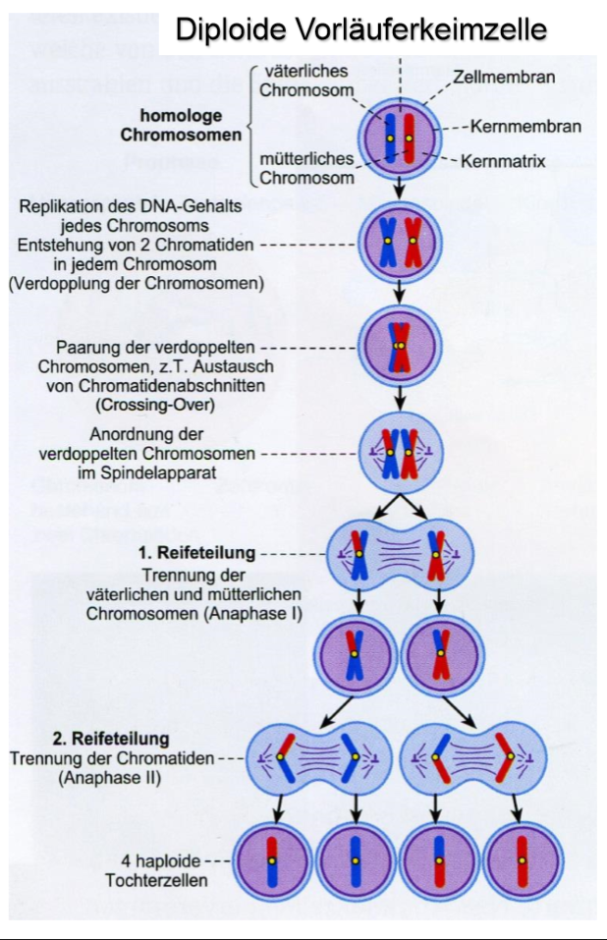
Meiose ( Teilung der Geschlechtszellen)
Unterschiede Mitose :
Meiose : Mutterzelle ->1Reifeteilung:2 Zellen mit haploiden Satz -> 2.Reifeteilung: 4 haploide Tochterzellen
Zufällige Verteilung der väterlichen und mütterlichen Chromosomen in der 1. Reifeteilung und dann Verteilung der Chromatiden der väterlichen und mütterlichen Chromosomen in der 2. Reifeteilung !

Mitose : Mutterzelle -> 2 identische, diploide Tochterzellen
Verteilung der Chromatiden der väterlichen und mütterlichen (homologen) Chromosomen auf die Tochterzellen
Prophase 1.Reifeteilung; Crossing over : Stückaustausch zwischen mütterlichen und väterlichen Chromosomen in sich entwickelnden Keimzellen -> Austausch gleicher Allele mit leicht unterschiedlichen DNA-Sequenzen -> Genetische Variabilität

Zellalterung
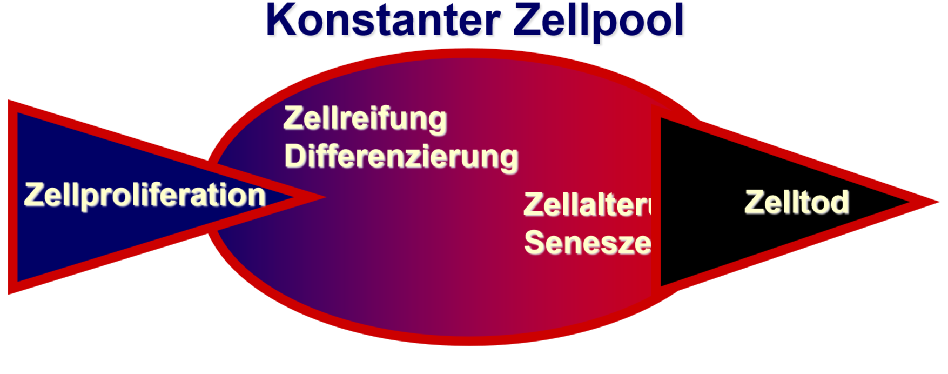
- Zellproliferation = Zellwachstum u. Zellteilung

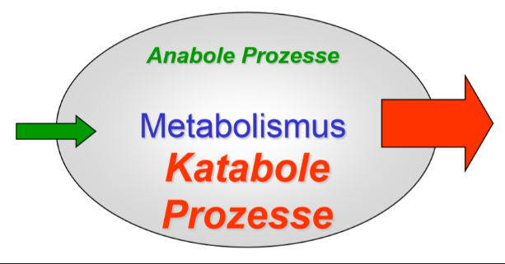
Eigentlich : GG zwischen aufbauenden und abbauenden Prozessen
- Zellalterung = Verlust der Flexibilität und Anpassungsfähigkeit, d.h. die Zelle ist nicht mehr in der Lage, ihren Stoffwechsel optimal an die Bedingungen der Umgebung anzupassen

- Syntheseleistungen gehen zurück -> GG verschiebt sich Richtung Abbau

- Alternde Zellen : - geringere Enzymkonzentration, Energiebilanz und Aktivität

- regenerative Zellen haben eine begrenzte Teilungsfähigkeit und damit begrenzte Regenerationsfähigkeit
- Zellalterung genetisch vorbestimmt -> innere Uhr -> Zusammenhang Telomerlänge

- Apoptose : Zelle schrumpft ( Chromatin fragmentiert), Zelle Fragmentiert als Ganzes, Enstehung apoptotischer Körperchen -> Verbraucht Energie !

- Nekrose: Zelle schwillt immer mehr an -> Organellen werden geschädigt -> Membran löst sich auf ! -> Bei Schädigungen durch externe Einflüsse

Gewebe mit hoher mechanischer Belastung und Regenerationsnotwendigkeit haben hohe Zellteilungsaktivität! (Darmepithel, Blutzellsystem, Keimdrüsen)

Gewebe mit hoher konstanter physiologischer Belastung haben geringe Zellteilungsaktivität! ( Herz, Gehirn, Nerven, Leber, Lunge)

- Zellumschlagzeit = Zeitraum, in dem jede Zelle des spezifischen Gewebes einmal erneuert wurde

Zellteilungsaktivität in der Darmzotte !

Entwicklung und Aufbau eines Organismus

+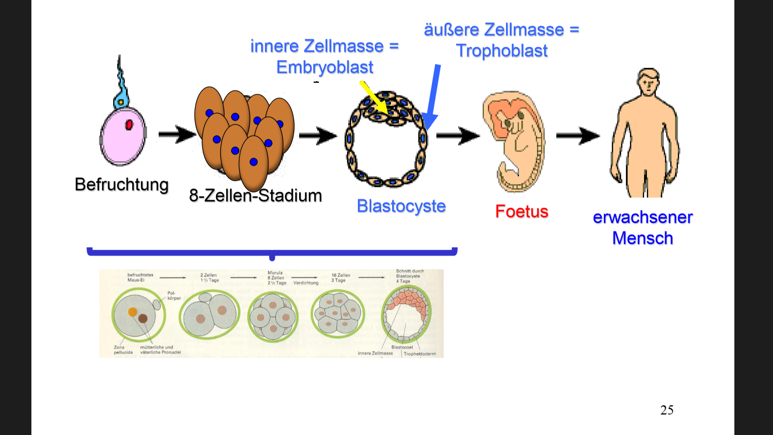

Bis zum 8-Zellstadium -> totipotente embryonale Stammzellen ( ES )
- Nach Einnistung der Blastocyste -> pluripotent ( Ektoderm, Entoderm, Mesoderm oder Keimbahn möglich)
Multipotent -> nur noch Entwicklung zu verschiedenen Zelltypen einer Linie ( auch adulte Stammzellen (AS), die nur organische Zellen bilden können)

Gastrulation bezeichnet eine Phase der Embryogenese der vielzelligen Tiere ausgehend von der Blastocyste, in der es zur Ausbildung der drei Keimblätter Ektoderm, Mesoderm und Entoderm kommt. Späte Blastula mit epidermalem Ektoderm, neuralem Ektoderm, Mesoderm und Entoderm. Mesoderm und Entoderm werden im Laufe der Gastrulation ins Innere des Keimes verlagert.

Regeneration von Stammzellen
- Stammzellen kommunizieren mit umliegenden Nischenzellen über
  - Sekretierte Faktoren
  - Zell-Zell Interaktionen
  - Integrine und extrazelluläre Matrix
- Kommunikation ermöglicht Regulation der Teilungsrate der Stammzellen und blockiert Differenzierungsprozesse !

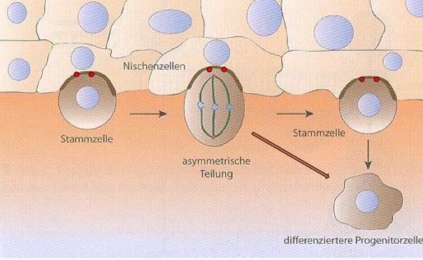
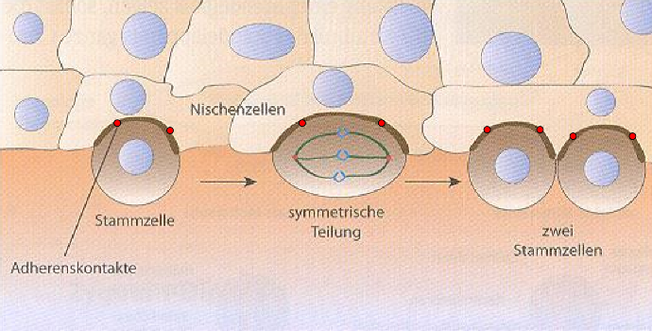

Asymmetrische Teilung Symmetrische Teilung
- Ausdifferenzierung bestimmter - Teilungsfähigkeit fast unbegrenzt
Vorläuferzellen - jedoch sehr langsamer Zellzyklus
- Keine Fähigkeit zur Selbstreplikation
- Nicht mehr im Zellzyklus
- Von Vorläuferzelle zur „ausgereiften
Funktionszelle“ schneller Zellzyklus !

- Blut: pluripotente Stammzelle: - lymphoide Stammzelle: versch. Lebensdauern
- myeloide Stammzelle: Erythrozyt: Lebensdauer 120 Tage, sonst verschieden!

Adulte Stammzellen
- Basalmembran des Riechepithels
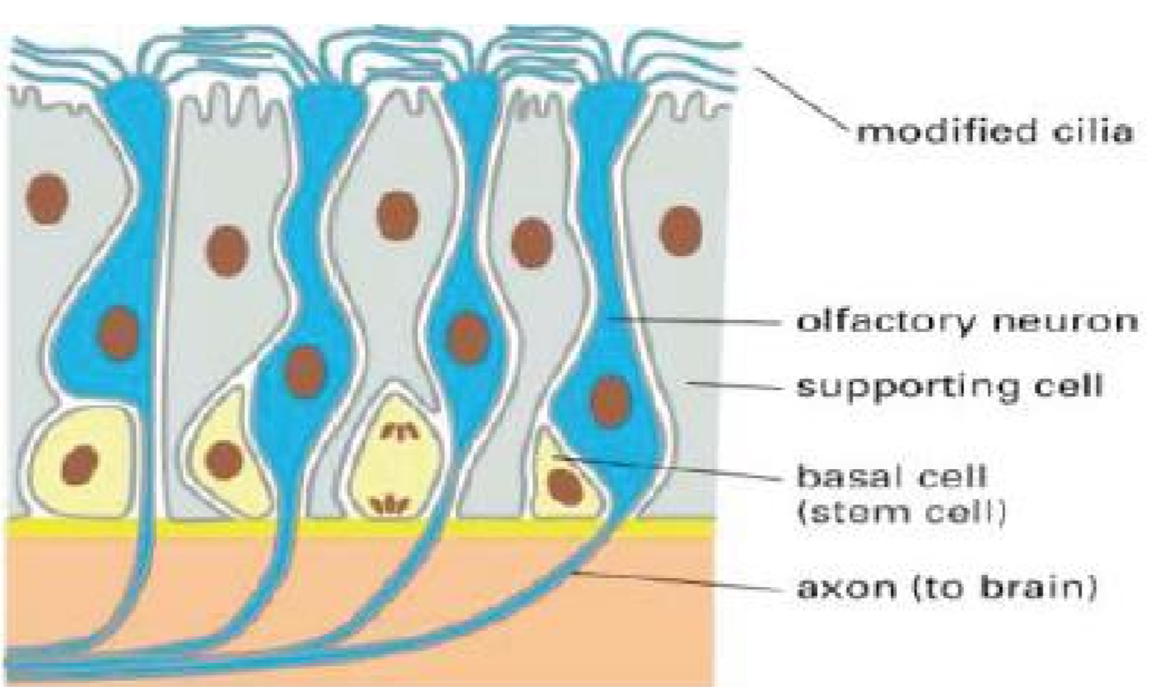
- Jedes olfaktorische Neuron überlebt einen Monat

- Stammzellen ersetzen verbraucht olfaktorische Neuronen

- Axone von olfaktorischen Neuronen, die denselben Riechrezeptor exprimieren, laufen im Olfaktorischen Bulbus in sog. Glomeruli zusammen ( Relaystation)

- Haut/Haar Stammzellnische ?

Klonierung durch Kerntransfer
- In jeder Zelle sämtliche Gene -> Spezialisierung schaltet bestimmte Gene ab
- John Gurdon , Nobelpreis Medizin 2012, Darmzelle Kaulquappe in Nucleusfreie Froschzelle -> Kaulquappe !
- Dolly: Zellkern aus Gewebe wird in Zellkernlose Eizelle eingesetzt –> Entwicklung einer Blastozyste -> Einsetzen in Leihmuttter oder Stammzell-Linien Etablierung im Labor

IPS
- Gewebezellen -> Retro-Virus schleust vier Stammzellgene in die Hautzellen ein -> Stammzellgene programmieren einige der Hautzellen in Induzierte pluripotente Stammzellen (IPS) um -> IPS erden im Labor vermehrt –> Jede Art von Körperzellen kann entstehen!
- Shinya Yamanaka

Gewebearten
- Epithelgewebe
- Binde- und Stützgewebe
- Muskelgewebe
- Nervengewebe
Gewebe können sich … 1.epithelial anordnen
2.kontraktile Funktionen übernehmen
-> Übergänge zwischen Geweben möglich!
Organe ( Herz, Lunge ); Systeme (Skelett-, Nervensystem): einheitlich gebaut, funktionell zusammengehörend; Apparate (Bewegungs-, Atmungsapparat): nicht einheitlich gebaut, funktionell zusammengehörend

Zellkontakte – Zelladhäsion
- Grundprinzip in der Gewebebildung
- Notwendig für die gewebtypische Anordnung der Zellen
- sehr wahrscheinlich liegen die in der Zellmembran verankerten Zelladhäsionsmoleküle in einer zellspezifischen Anordnung vor, sodass dadurch jede Zelle ihren vorbestimmten Platz bei der Zusammenlagerung zu einem Zellverband findet

Extrazelluläre Matrix(ECM) – Proteine
- Kollagene: Typ I, Typ III, Typ V (Bindegewebe!), Typ II (Knorpel)
- Proteoglykane: Aggrekan (Knorpel), Decorin (Bindegewebe)
- Laminin, Fibronektin, Vitronektin

Verankerung der Zellen in der ECM
- Über spezielle membranständige Verankerungsproteine (-> Integrin- Rezeptor)
- Zelladhäsion ist nur möglich, wenn Rezeptor am Cytoskelett befestigt ist!

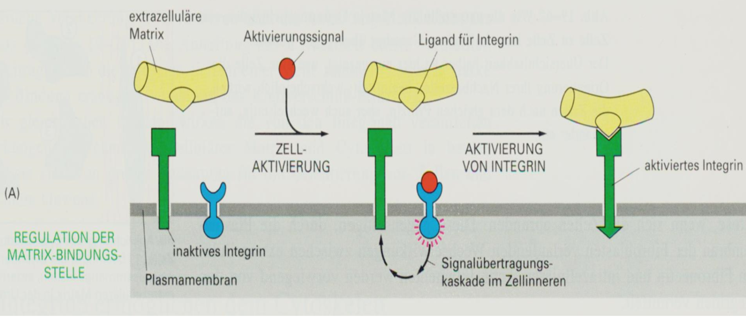

- Durch die Singalübertragung wird die Struktur des Integrinrezeptors so verändert, dass das ECM-Molekül passt !
- Soll die Zell-Matrix-Verankerung aufgehoben werden, z.B. wenn die Zelle sich weiter bewegen muss, dann erfolgt die Anheftung von Phosphorsäureresten an den intrazellulären Teil des Integrin-Rezeptors. Dadurch wird sowohl die Bindung an das ECM-Molekül (außen) als auch an Aktin (innen) aufgehoben!

